Especificación de Requerimientos de Software

para

Sistema de Gestión de Entrada de Documentos

**Versión 1.0**

**Preparado por: Nelson Abarca Quirós 2013105521, Amanda Solano Astorga 2013100025, Yasiell Vallejos Gómez 2013094179**

**Instituto Tecnológico de Costa Rica**

**30 de diciembre,2016**

**Tabla de Contenidos**

**1.** **Introducción**

1.1 Propósito

1.2 Convenciones del documento

1.3 Audiencia meta y sugerencias de lectura

1.4 Alcance del Proyecto

1.5 Referencias

**2.** **Descripción General**

2.1 Perspectivas del producto

2.2 Características del producto

2.3 Clases de usuarios y características

2.4 Ambiente Operativo

2.5 Diseño e Implementación de Restricciones

2.6 Documentación de Usuario

2.7 Suposiciones y Dependencias

**3.** **Características del Sistema**

3.1 Registro de Ventas

3.2 Autenticación de Usuarios

3.3 Registro y Manejo de Pagos

**4.** **Requerimientos de Interfaces Externas**

4.1 Interfaces de Usuario

4.2 Interfaces de Hardware

4.3 Interfaces de Software

4.4 Interfaces de Comunicación

**5.** **Otros requerimientos No funcionales**

5.1 Requerimientos de Rendimiento

5.2 Requerimientos de Protección

5.3 Requerimientos de Seguridad

5.4 Atributos de Calidad de Software

**6.** **Otros requerimientos**

**Historial de Revisión**

|  |  |  |  |
| --- | --- | --- | --- |
| **Nombre** | **Fecha** | **Razón para los cambios** | **Versión** |
| Nelson Abarca Quirós-Amanda Solano- Yasiell Vallejos- | 30-12-16 | Creación del documento | 1.0 |

# Introducción

## Propósito

El propósito de este documento es presentar una descripción detallada del Sistema de Gestión de Entrada de Documentos de la Municipalidad de Alajuelita. En este se expone el propósito del sistema, sus características y el funcionamiento de este. El documento está dirigido tanto a los interesados como a los desarrolladores del sistema.

Los requerimientos fueron evaluados y revisados por todas las partes interesadas y por miembros del equipo de desarrollo para la obtención de conclusiones y requerimientos concretos.

## Convenciones del Documento

IEEE STD 830-1998 para la Especificación de Requerimientos de software.

## Audiencia Meta y Sugerencias de Lectura

La audiencia meta para este proyecto son todos sus participantes, principalmente usuarios, los cuales son los más interesados en conocer cómo trabaja y cómo fue elaborado.

Específicamente es dirigido a usuarios, desarrolladores, patrocinadores, diseñadores, analistas y las personas encargadas de mantener el software actualizado. Para una mejor lectura se da las siguientes recomendaciones de lectura:

* **Desarrolladores:** Leer todo el documento para comprender las tecnologías que se utilizarán y el diseño del sistema mediante los diagramas.
* **Tester:** Leer funciones del producto y casos de uso para crear casos de prueba.
* **Usuarios:** Leer Perspectiva del Proyecto, Documentación de Usuario y Ambiente Operativo.
* **Personal de Informática de la Municipalidad:** Leer todo el documento para posibles modificaciones en el futuro.

## Alcance del Proyecto

Las siguientes son las principales características que tendrá el sistema, se especificará si es para la aplicación móvil o web.

**Plataforma web**

* Recibimiento de documentos por medio de un formulario
* Búsqueda de documentación recibida utilizando filtros.
* Edición de ingreso de un documento

**Plataforma móvil**

* Recibimiento de documentos por medio de un formulario con opción para ser sincronizados después.

## Referencias

* Especificación de requerimientos de software 830. Institute of Electrical and Electronic Engineers, 1984.

# Descripción General

En esta sección del documento se da una descripción básica del sistema de Gestión de Entrada de Documentos

## Perspectiva del Producto

El sistema de Gestión de Entrada de Documentos nace a partir de la necesidad que posee la Municipalidad de Alajuelita de automatizar el proceso de ingreso de documentación (trámites, correspondencia, cartas, notificaciones, entre otros) con el fin de eliminar el proceso manual que realizan actualmente y permitiendo de esta manera llevar un mejor control de los documentos que ingresan en la municipalidad y además agilizar este proceso.

Se pretende que el sistema sea una herramienta que no solo permita el ingreso de documentos, sino también la consulta del estado de estos para brindarle al ciudadano una respuesta más eficaz sobre su solicitud.

Para su creación se hace uso de tecnologías para la creación de páginas web(.NET), base de datos (SQL Server) que funciona dentro de un servidor local en la municipalidad y sistema operativo Android para dispositivos móviles.

El siguiente diagrama de clases muestra el comportamiento que tendrá el sistema:

## Características del Producto

**Ingreso de nuevos documentos:**

El sistema mostrará un formulario con los siguientes campos:

* + Fecha: Automáticamente se mostrará la fecha actual del sistema. Está podrá ser modificada si el usuario lo desea.
  + Departamento: Se mostrará una lista con los departamentos de la municipalidad para que se seleccione a cuál departamento va dirigido el documento.
  + Tipo de Identificación: Hace referencia al documento de identificación que porta el suscrito para entregar la documentación.
  + Identificación: Número de identificación del suscrito, el formato de esta debe corresponder con el tipo de identificación seleccionado anteriormente.
  + Tipo de Trámite: Hace referencia a la naturaleza de la documentación que se entrega.
  + Detalle del Trámite: Espacio para que los plataformistas describan cualquier detalle relevante del trámite que se realiza.

Esta funcionalidad está disponible tanto para la versión web como móvil.

**Búsquedas:**

El sistema permitirá filtrar la información que se encuentra registradas por los siguientes parámetros:

* + Fecha
  + Plataformistas
  + Número de Seguimiento
  + Departamento

Esta función servirá para informar más fácilmente a los ciudadanos el estado de su trámite. Para esta primera iteración esta función esta activa únicamente para el sitio web.

**Modificación de registros:**

Permite únicamente a usuarios con permisos modificar un registro de un trámite..

## Clases de usuario y Características

A continuación, se describe los usuarios que utilizaran el sistema de Gestión de Entrada de Documentos:

* **Plataformistas:** Dentro de la Municipalidad es la persona encargada de recibir los documentos que ingresan a la institución y de atender a los ciudadanos. Por lo tanto, dentro del sistema es el usuario encargado del ingreso de documentos y de llenar el formulario. Además de tener acceso a la búsqueda de trámites para facilitar la labor de informar a los ciudadanos sobre el estado de su dirigencia.
* **Jefe de Plataforma:** Como su nombre lo indica, es el encargado de los plataformistas, en base a esto, tiene las mismas funciones, pero además es el único usuario autorizado para realizar alguna modificación de algún registro de trámite.
* **Administrador:** Usuario encargado de brindar el mantenimiento de usuarios y de otros detalles relativos a la información que brinda el sistema.
* **Administrativos:** Hace referencia a los demás empleados de la Municipalidad de Alajuelita a nivel administrativo. Estos podrán buscar documentos que corresponda a su departamento.

## Ambiente Operativo

El sistema funcionará en los Navegadores Web (Chrome, Opera), siempre y cuando el computador esté conectado dentro de la red local de la municipalidad.

La aplicación móvil funcionará únicamente para dispositivos móviles Android con funcionalidades limitadas.

## Diseño e Implementación de Restricciones

El sistema web está desarrollado utilizando .NET con el IDE de Microsoft Visual Studio 2012. Esté estará localizado en el servidor de la municipalidad que funciona con Microsoft Windows Server 2008 R2. La única manera de tener acceso a la plataforma será que el usuario esté conectado a la red local de la municipalidad.

La aplicación móvil será desarrollada en Android Nativo compatible con dispositivos que ejecuten la versión de IceCream de Android. Por motivos de seguridad, conectará y actualizará datos únicamente si el dispositivo se encuentra dentro de la red local de la municipalidad.

Los colores utilizados para la interfaz son amarrillo, verde y blanco. Los dos primeros son debido a los colores oficiales de la Municipalidad de Alajuelita. El último es por contraste con los dos primeros.

## Documentación de Usuario

Al usuario se le entregará los siguientes documentos:

* Manual de Usuario
* Documento de Arquitectura (SAD)
* Plan de Pruebas
* Documento de Requerimientos de Software.

## Suposiciones y Dependencias

La disponibilidad del sistema dependerá de la funcionalidad del servidor de la Municipalidad y del estado de la conexión de red.

# Características del Sistema

## Registro de Entrada de Documentos

|  |  |  |  |
| --- | --- | --- | --- |
| ID Caso de Uso: | 01 | | |
| Nombre del Caso de Uso: | Crear nuevo ingreso de documento | | |
| Creado por: | Yasiell Vallejos | Última modificación hecha por: | Yasiell Vallejos |
| Fecha de creación: | 30/12/2016 | Fecha de última modificación: | 30/12/2016 |

|  |  |
| --- | --- |
| Actores: | Plataformista, Ciudadano |
| Descripción: | Registrar el ingreso de un nuevo documento entregado en la plataforma de la Municipalidad |
| Trigger: | No aplica |
| Pre condiciones: |  |
| Post condiciones: | El documento queda registrado en el sistema, junto con el departamento al que se dirige y con su respectivo código |
| Flujo Normal: | 1. El ciudadano presenta el documento a entregar 2. Plataformista selecciona “Ingresar Trámite” en el sistema 3. El sistema le muestra la pantalla con los respectivos campos a llenar 4. Plataformista ingresa los datos solicitados y presiona “Registrar” 5. El sistema retorna una confirmación del registro y el código asignado al trámite 6. La Plataformista le entrega el código del trámite al ciudadano |
| Flujos Alternativos: | 4.a. La Plataformista no ingresa todos los datos solicitados y presiona “Registrar”, el sistema le devuelve un mensaje de error y no registra el trámite |
| Excepciones: | La base de datos no se encuentra disponible: Mostrar mensaje de problema de conexión. |
| Prioridadd: | Alta |
| Frecuencia de Uso: | Diariamente |
| Reglas del Negocio: |  |
| Requerimientos Especiales: | Requerimientos no funcionales |
| Suposiciones: | La plataformista se encuentra dentro del sistema |
| Notas y Problemas: | No aplica |

## Editar Trámite

|  |  |  |  |
| --- | --- | --- | --- |
| ID Caso de Uso: | 02 | | |
| Nombre del Caso de Uso: | Editar Trámite | | |
| Creado por: | Yasiell Vallejos | Última modificación hecha por: | Yasiell Vallejos |
| Fecha de creación: | 30/12/2016 | Fecha de última modificación: | 30/12/2016 |

|  |  |
| --- | --- |
| Actores: | Jefe de Plataforma |
| Descripción: | Tener acceso a editar un trámite, según los campos habilitados |
| Trigger: | No aplica |
| Pre condiciones: | 1. Ingresar un código valido de un trámite |
| Post condiciones: | El trámite queda registrado en el sistema con las modificaciones realizadas por el jefe de plataforma |
| Flujo Normal: | 1. El usuario selecciona “Editar Trámite” 2. Se ingresa el código del trámite y se presiona “Obtener” 3. El sistema devuelve los datos registrados del trámite y los espacios disponibles para el cambio de información 4. El usuario ingresa los nuevos datos y presiona “Guardar” |
| Flujos Alternativos: | 4.a. El usuario deja algún dato en blanco y presiona “Guardar”, el sistema le devuelve un mensaje de error y no guarda el cambio |
| Excepciones: | La base de datos no se encuentra disponible: Mostrar mensaje de problema de conexión. |
| Prioridadd: | Alta |
| Frecuencia de Uso: | Diariamente |
| Reglas del Negocio: |  |
| Requerimientos Especiales: | Requerimientos no funcionales |
| Suposiciones: | El jefe de Plataforma se encuentra dentro del sistema |
| Notas y Problemas: | No aplica |

## Filtrar notificaciones por fecha

|  |  |  |  |
| --- | --- | --- | --- |
| ID Caso de Uso: | 03 |  |  |
| Nombre del Caso de Uso: | Filtrar por fecha |  |  |
| Creado por: | Nelson Abarca Quirós | Última modificación hecha por: | Nelson Abarca Quirós |
| Fecha de creación: | 30/12/16 | Fecha de última modificación: | 30/12/16 |

|  |  |
| --- | --- |
| Actores: | Plataformitas |
| Descripción: | Buscar todos los trámites que existan en un rango de fechas |
| Trigger: | No aplica |
| Pre condiciones: | 1. La Plataformita debe estar logeada en el sistema |
| Post condiciones: | 1. Tabal de resultados |
| Flujo Normal: | 1. El sistema presenta los campos de selección de fechas 2. Usuario ingresa el periodo de fechas que desea buscar 3. El sistema retorna una tabla con los resultados de la búsqueda |
| Flujos Alternativos: | 1. El sistema retorna un mensaje que el periodo de fechas es incorrecto |
| Excepciones: | La base de datos esta no disponible: Mostrar mensaje de problema de conexión. |
| Prioridadd: | 1 |
| Frecuencia de Uso: | Diariamente |
| Reglas del Negocio: |  |
| Requerimientos Especiales: | Requerimientos no funcionales |
| Suposiciones: | El usuario se encuentra en la página búsqueda |
| Notas y Problemas: | No aplica |

## Filtrar notificaciones por departamento

|  |  |  |  |
| --- | --- | --- | --- |
| ID Caso de Uso: | 04 |  |  |
| Nombre del Caso de Uso: | Filtrar por departamento |  |  |
| Creado por: | Nelson Abarca Quirós | Última modificación hecha por: | Nelson Abarca Quirós |
| Fecha de creación: | 30/12/16 | Fecha de última modificación: | 30/12/16 |

|  |  |
| --- | --- |
| Actores: | Plataformitas |
| Descripción: | Buscar todos los trámites que existan para cierto departamento |
| Trigger: | No aplica |
| Pre condiciones: | 1. La Plataformita debe estar logeada en el sistema |
| Post condiciones: | 1. Tabal de resultados |
| Flujo Normal: | 1. El sistema presenta los campos de selección de departamento 2. Usuario ingresa el periodo el departamento que desea buscar 3. El sistema retorna una tabla con los resultados de la búsqueda |
| Flujos Alternativos: | 1. El sistema retorna un mensaje que el periodo de fechas es incorrecto |
| Excepciones: | La base de datos esta no disponible: Mostrar mensaje de problema de conexión. |
| Prioridadd: | 1 |
| Frecuencia de Uso: | Diariamente |
| Reglas del Negocio: |  |
| Requerimientos Especiales: | Requerimientos no funcionales |
| Suposiciones: | El usuario se encuentra en la página búsqueda |
| Notas y Problemas: | No aplica |

## Filtrar notificaciones por plataformista

|  |  |  |  |
| --- | --- | --- | --- |
| ID Caso de Uso: | 05 |  |  |
| Nombre del Caso de Uso: | Filtrar por plataformistas |  |  |
| Creado por: | Nelson Abarca Quirós | Última modificación hecha por: | Nelson Abarca Quirós |
| Fecha de creación: | 30/12/16 | Fecha de última modificación: | 30/12/16 |

|  |  |
| --- | --- |
| Actores: | Plataformitas |
| Descripción: | Buscar todos los trámites que haya inscrito alguna plataformista en específico |
| Trigger: | No aplica |
| Pre condiciones: | 1. La Plataformita debe estar logeada en el sistema |
| Post condiciones: | 1. Tabal de resultados |
| Flujo Normal: | 1. El sistema presenta los campos de selección de plataformistas  2. Usuario ingresa al plataformista que desea buscar  3. El sistema retorna una tabla con los resultados de la búsqueda |
| Flujos Alternativos: | 1. El sistema retorna un mensaje que el periodo de fechas es incorrecto |
| Excepciones: | La base de datos esta no disponible: Mostrar mensaje de problema de conexión. |
| Prioridadd: | 1 |
| Frecuencia de Uso: | Diariamente |
| Reglas del Negocio: |  |
| Requerimientos Especiales: | Requerimientos no funcionales |
| Suposiciones: | El usuario se encuentra en la página búsqueda |
| Notas y Problemas: | No aplica |

## Buscar tramites por número de seguimiento

|  |  |  |  |
| --- | --- | --- | --- |
| ID Caso de Uso: | 06 |  |  |
| Nombre del Caso de Uso: | Buscar por código |  |  |
| Creado por: | Nelson Abarca Quirós | Última modificación hecha por: | Nelson Abarca Quirós |
| Fecha de creación: | 30/12/16 | Fecha de última modificación: | 30/012 |

|  |  |
| --- | --- |
| Actores: | Plataformitas |
| Descripción: | Buscar todos los trámites con el código inscrito |
| Trigger: | No aplica |
| Pre condiciones: | 1. La Plataformita debe estar logeada en el sistema |
| Post condiciones: | 1. Tabal de resultados |
| Flujo Normal: | 1. El sistema presenta los campos para ingresar el código  2. Usuario ingresa el código que desea buscar  3. El sistema retorna una tabla con los resultados de la búsqueda |
| Flujos Alternativos: | 1. El sistema retorna un mensaje que el periodo de fechas es incorrecto |
| Excepciones: | La base de datos esta no disponible: Mostrar mensaje de problema de conexion. |
| Prioridadd: | 1 |
| Frecuencia de Uso: | Diariamente |
| Reglas del Negocio: |  |
| Requerimientos Especiales: | Requerimientos no funcionales |
| Suposiciones: | El usuario se encuentra en la página búsqueda |
| Notas y Problemas: | No aplica |

7

# Requisitos de Interfaz Externa

En esta sección del documento se especifica todo lo relativo a las interfaces externas que interactúan con el sistema.

## Interfaces de Usuario

La interfaz de usuario del sistema se diseñó de manera que fuera fácil para el usuario navegar por ella. En cada pantalla, tanto en la versión web como móvil, se especifica que es lo que el usuario está viendo y su funcionamiento interno.

La combinación de colores permite que sea agradable y atractivos a la vista del usuario. Se optó por la implementación de botones grandes en las páginas donde hay menú para mayor facilidad de acceso.

El espaciado en los formularios permite que no haya confusión con respecto a los campos a que hace referencia.

## Interfaces de Hardware

La plataforma web puede ser utilizada en computadores que tengan conexión a Internet. Al referirse a computadores también se hace referencia a dispositivos móviles como celulares y tabletas, aunque para estas últimas se recomienda el uso de la aplicación móvil.

## Interfaces de Software

|  |  |  |  |
| --- | --- | --- | --- |
| **Descripción de la Interfaz** | **Entradas** | **Salidas** | **Excepciones** |
| Entre la autenticación de usuario y la base de datos | Petición para conectarse a la base de datos.  Envío de datos que serán escritos en la base de datos.  Petición para cerrar la conexión. | Permiso de conexión concebido.  Autorización del recibimiento de datos.  Desconexión de la aplicación de la base de datos. | No se pudo establecer la conexión.  No se pueden escribir los datos.  No hay una conexión con la base de datos. |
| Entre el usuario de la aplicación y la base de datos. | Petición del administrador de la aplicación para conceder permisos de usuario.  Verificar permisos y abrir la aplicación.  Abrir la aplicación. | Respuesta de la base de datos, devolviendo la información.  Abre la aplicación si se tienen los permisos, o mostrar mensaje solicitándolos. | No se pudo establecer la conexión.  Los permisos obtenidos nos son los correctos.  La aplicación no está instalada.  Base de datos no encontrada. |

## Interfaces de Comunicación

1. Comunicación con la base de datos: la aplicación se conecta a la base de datos mediante la funcionalidad de autenticación de usuario. La base de datos tendrá la información necesaria para el correcto funcionamiento de la aplicación.
2. Comunicación entre la interfaz y la base de datos: La interfaz se conecta con la base de datos usando string connections, y con esto es posible ver los módulos con que el usuario puede interactuar según su puesto en la municipalidad.

# Otros Requerimientos no funcionales

En esta sección se desarrolla lo referente a los requerimientos no funcionales.

## Requerimientos de Desempeño

* Se establece una rapidez media en la recuperación y escritura de datos. Tanto como lo permita la red local de la Municipalidad.
* El sistema soporta varias transacciones al mismo tiempo.
* El sistema será confiable en la entrada, modificación y recuperación de datos

## Requerimientos de Protección

La información referente a autentificación estará codificada durante el envío y recepción de datos.

Se recomienda realizar copia de los datos frágiles que se encontrarán almacenados en la base de datos del Sistema de Gestión de Entrada de Documentos.

## Requerimientos de Seguridad

Para hacer uso del sistema cada usuario debe ingresar usando el correo que la institución les brindó al entrar. Además de ingresar una contraseña que tendrá un largo de al menos 5 carácteres y constará de la combinación de números y letras.

## Atributos de Calidad del Software

Se pretende que el software sea confiable, robusto, mantenible y testeable.

# Otros requerimientos

No hay información necesaria para el sistema en esta sección.

**Apéndice A: Glosario**

**Apéndice B: Modelos**

A continuación, se muestran los diagramas usados para diseñar el software.

1. **Base de Datos:**

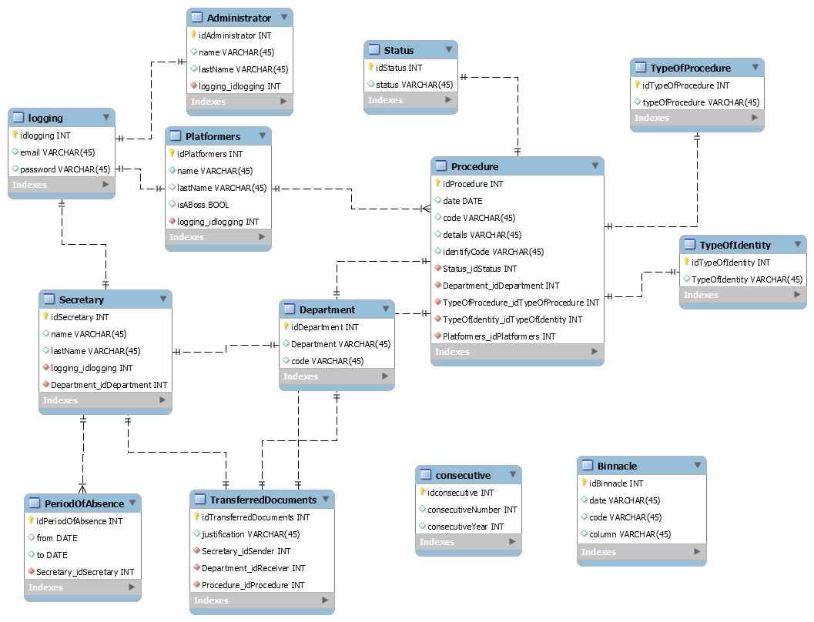

1. **Diagrama de Caso de Uso**  
     
   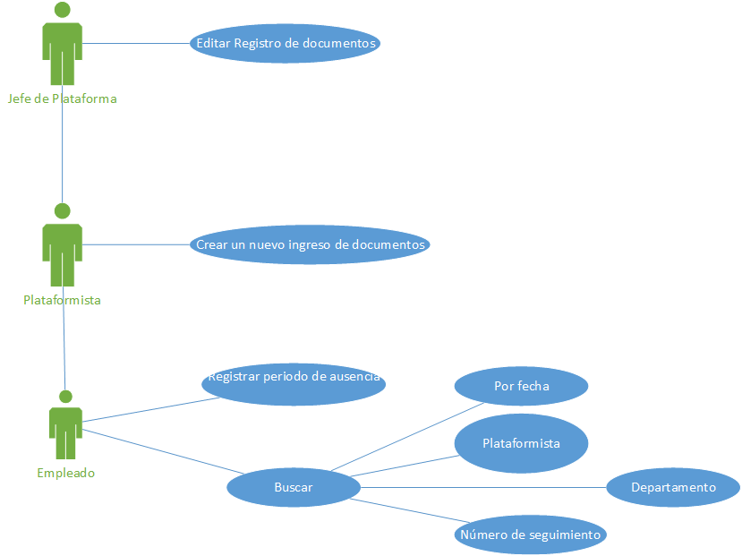
2. **Diagrama de Secuencias**
   1. **Caso de Uso: Crear un nuevo ingreso de documento  
      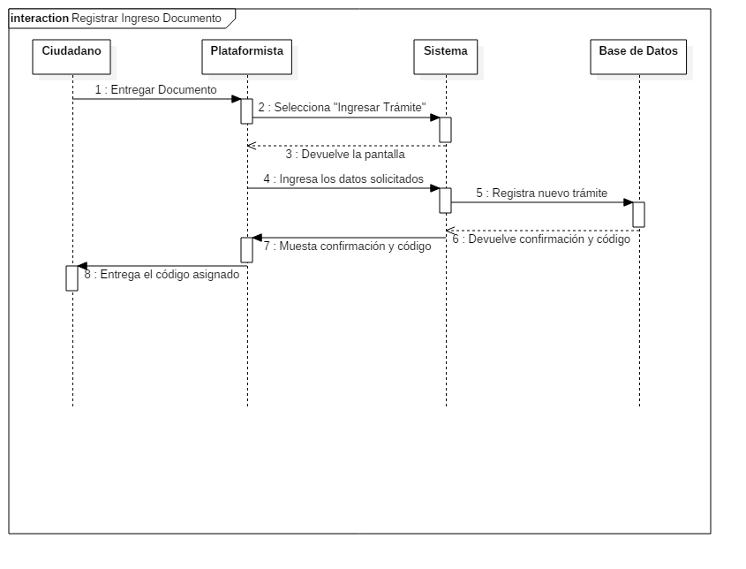**
   2. **Caso de Uso: Editar trámite**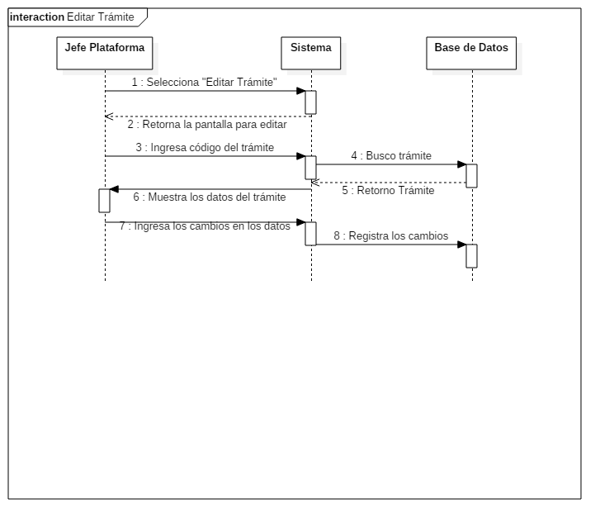
   3. **Caso de Uso: Filtrar notificaciones por fecha**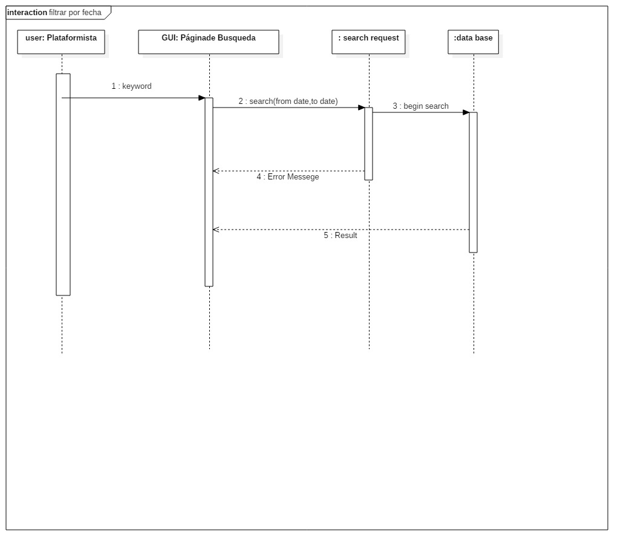
   4. **Caso de Uso: Filtrar notificaciones por plataformista**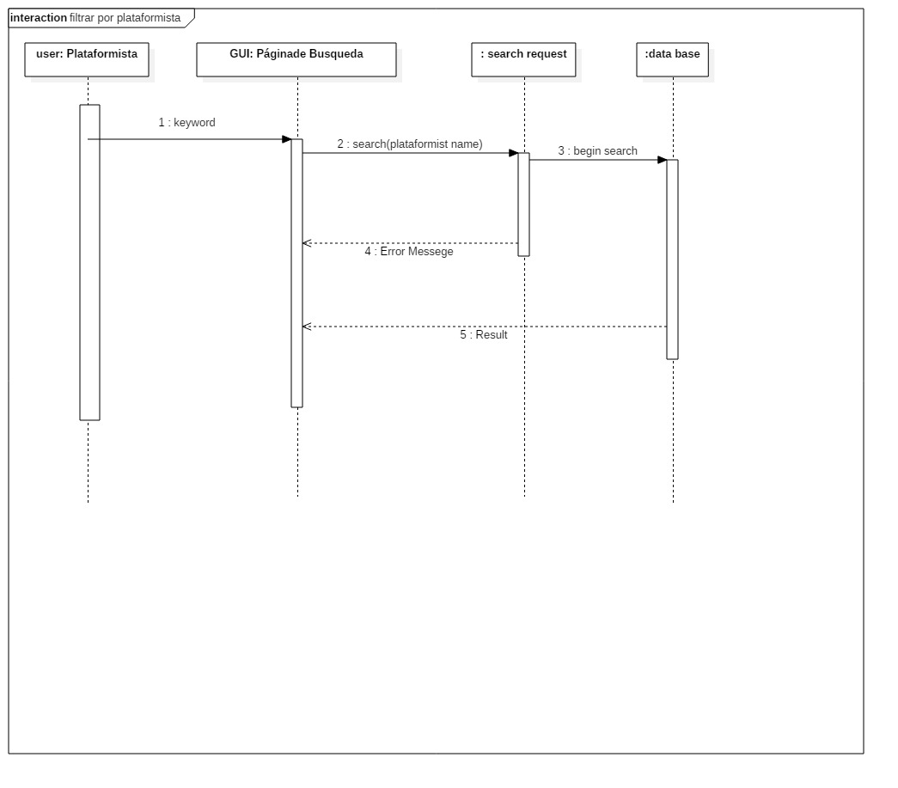
   5. **Caso de Uso: Filtrar notificaciones por departamento**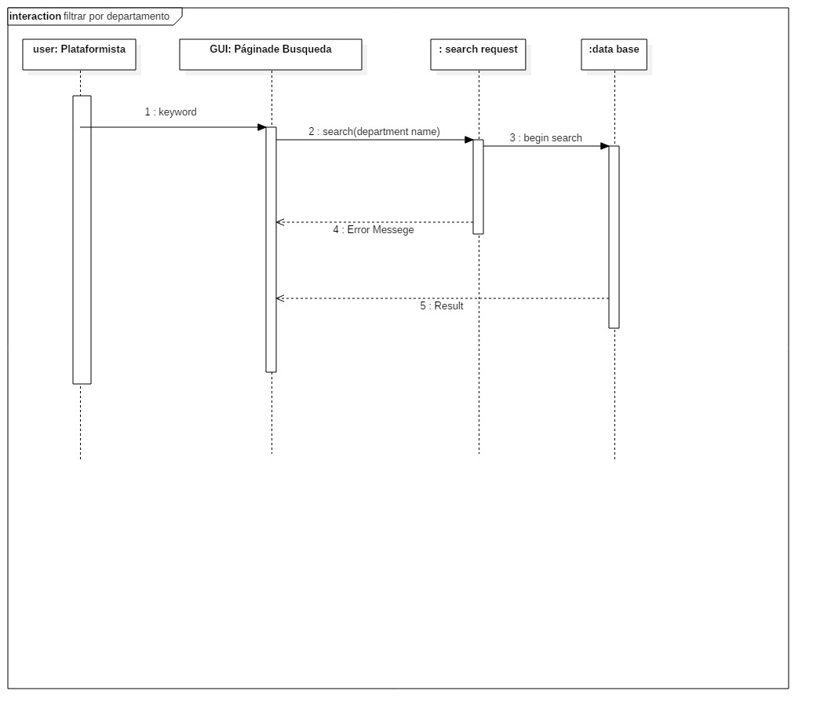
   6. **Caso de Uso: Buscar tramites por número de seguimiento**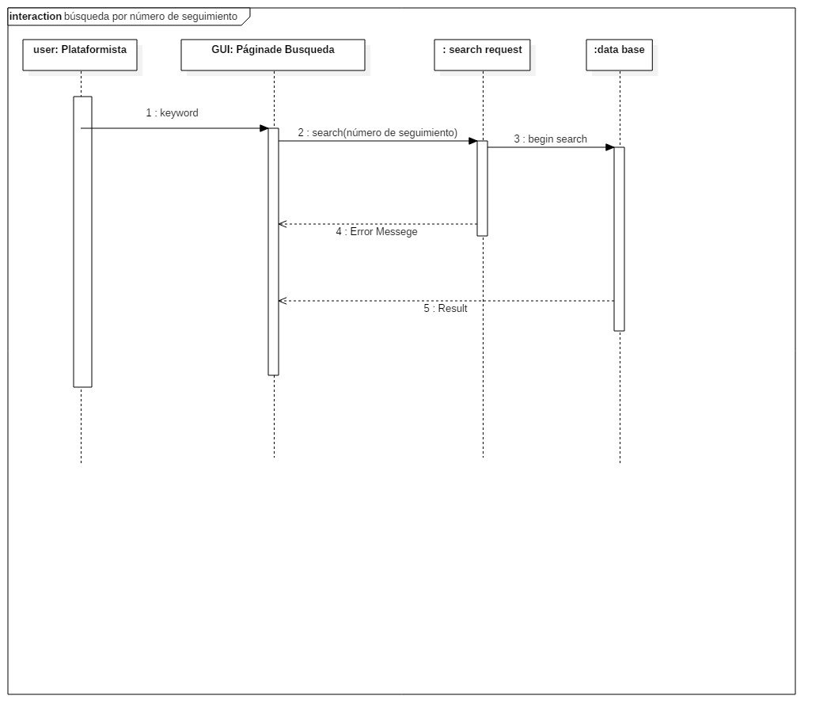
3. **Diagrama de Paquetes  
   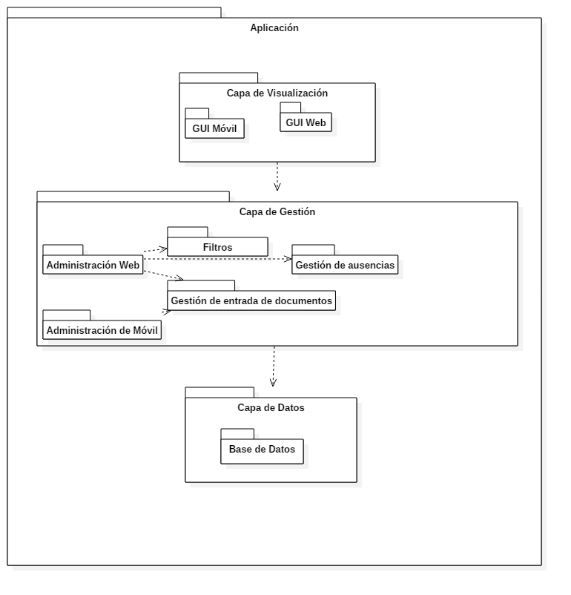**
4. **Diagrama de Despliegue  
   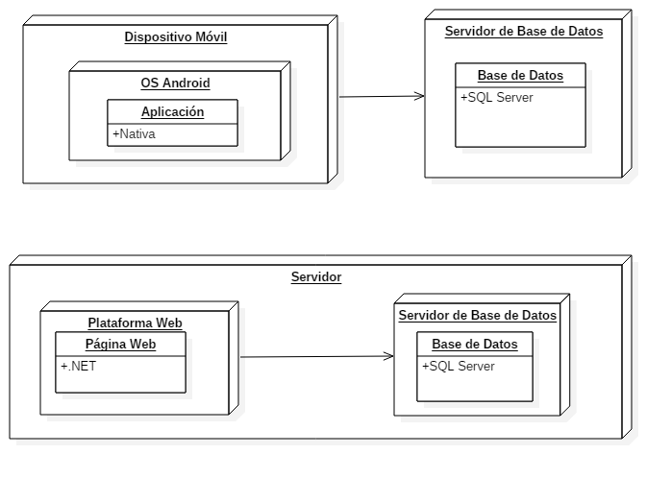**

**Appendix C: Lista de Problemas**

No hay información necesaria para el sistema en esta sección.